ליגל – "שמש בלילה"
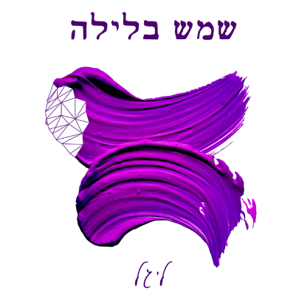

גרפיקה- בראל יוספי

ליגל היא זמרת יוצרת, צעירה בגיל (24) אך בוגרת בתפיסת עולמה, מנגנת על פסנתר וגיטרה.
כותבת מוסיקת רוק ישראלי, של פעם, המשולב עם נגיעות של פופ בן ימינו.
ליגל היא מוסיקאית פעילה, עצמאית, אשר לוקחת חלק אינטגרלי בהפקה, עיבוד, כתיבת התפקידים ונגינתם בשיריה.
ליגל למדה בבית ספר לאמנויות והופיעה על במות מאז שהיא זוכרת את עצמה, בין אם באופן עצמאי כחברת להקה ובין אם בפרויקטים מסוגים שונים.
לאחר ארבע שנים בצבא, ליגל החליטה שמוסיקה זו הדרך שלה ושהיא לא רוצה להיפרד מהבמה.

בשיריה היא מתעסקת במערכות יחסים, באהבה גאה וברצון של בחורה צעירה לכבוש את העולם.
בימים אלה היא עושה את צעדיה הראשונים בתעשיית המוסיקה בישראל ומתחילה להוציא את שיריה לאור.
השיר "שמש בלילה" הוא הסינגל הראשון מתוך מיני-אלבום אקוסטי שעתיד לצאת בסוף השנה.
השיר מדבר על הניגודיות בין איך שאדם יכול להוות אור עבור אחרים אבל הוא אינו יודע איזה אור גדול הוא עבור עצמו.

"הלוואי שהיית יודעת- החיוך שלך יכול לרפא אנשים"

הלוואי וכולם היו יודעים איזה אור גדול הם עבור אחרים, כמו שאנחנו תופסים אותם.

"שמש בלילה"
https://youtu.be/HChK9-iPAvo

ליצירת קשר וקביעת הופעות- Pashimi21.Pro@gmail.com






